**Приложение позволяет:**

* Наблюдать трансляцию на графике, а также сохранить часть графика в форматах json и csv;
* Записывать данные с API, с возможностью сохранения в форматах json и csv;
* Импортировать json/csv файл и посмотреть данные на графике.

**Установка и запуск:**

1. Разархивируйте приложение;
2. Откройте файл Helpers/refreshHandler.js:

async function rand(*min*, *max*) {  
 return Math.random() * (*max* - *min*) + *min*;  
 }  
 async function handleRefresh(*chart*) {  
 var now = *Date*.now();  
 *// здесь должна быть переменная со результатом вашей функции  
 chart*.data.datasets.forEach(function(*ds*){  
 *ds*.data.push({ x: now, y: rand(-100, 100) });  
 });  
 }  
 *global*.handleRefresh = handleRefresh;  
})(window);

1. Замените rand на функцию получения данных с API, а затем замените значение поля y на вашу функцию, потом добавьте async к функции handleRefresh;
2. В файле Helpers/chart.js, на 19 строке добавьте async к методу refersh

async function realtime(*element*, *handleRefresh*) {  
 Chart.register(

1. Добавьте async к каждой глобальным функциям в ViewModels/RealtimeVM.js и ViewModels/RecordVM.js (также async нужно добавить на 36 строке), а также await к 10 и 37 строкам соответственно. Должно получиться так:

ViewModels/RecordVM.js (36 строка)

this.interval = *setInterval*(async function(){  
 await *global*.handleRefresh(recorded);  
},100);

ViewModels/RealtimeVM.js (1 и 10 строки)

document.addEventListener('DOMContentLoaded', async function()}

…

var exportFormat = document.getElementById('exportFormat');  
  
var realtimeChart = await *global*.chart.realtime(rtChartEl, *global*.handleRefresh);  
var annotation = { annotations:{}};

1. Откройте файл index.html.

**Функционал:**

Index.html:

Создан только для навигации между страницами посредством выделенных кнопок (обведены красным). Та же навигационная панель будет на каждом окне

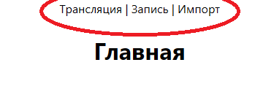

Навигация по проекту следующая:

Трансляция > Realtime,

Запись > Record,

Импорт > import

Realtime:

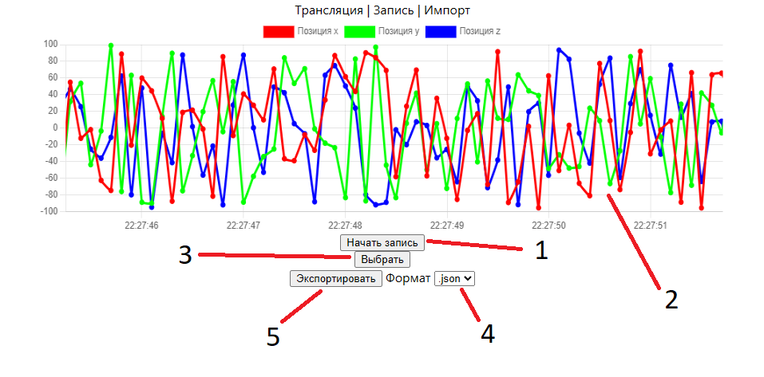

1. Начать/Остановить запись;
2. Изменить масштаб/Переместиться по графику – на самом графике;
3. Выбрать область на графике (для сохранения);
4. Выбрать тип файла для сохранения выбранной части графика
5. Сохранить выбранную область/Записанную часть графика.

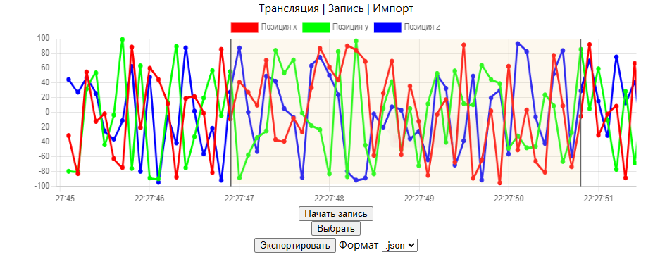

При нажатии кнопки «Выбрать» будет показана данная область. Изменять её размеры можно на самом графике.

Record:

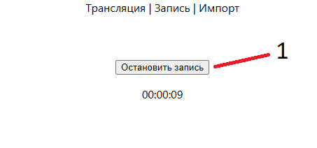

1. Начать/Остановить запись.

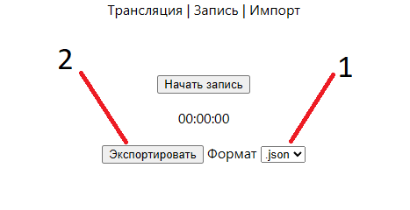

1. Выбрать формат для сохранения файла;
2. Экспортировать значения.

Import:

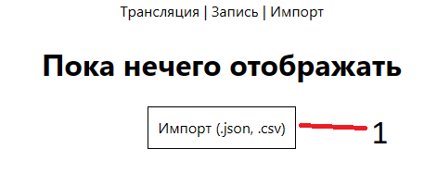

1. Импортировать csv или json файл;

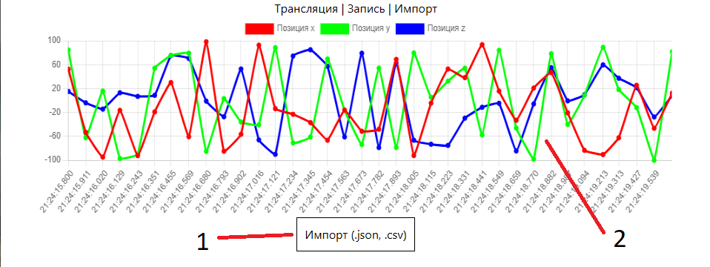

1. Описано выше;
2. Изменить масштаб/Переместиться по графику – на самом графике;.